

实 验 报 告
（ 2025/ 2026 学年 第 二 学期）

课程名称 | Web安全
实验名称 | Web服务搭建实验
实验时间 | 2026 | 年 | 3 | 月 | 20 | 日
指导单位 | 计算机学院网络空间安全系
指导教师 | 陈伟

学生姓名 | 袁衡 | 班级学号 | B23041026
学院(系) | 计软网安学院 | 专 业 | 信息安全

实 验 报 告
实验名称 |  | Web服务搭建实验 |  |  |  |  | 指导教师 |  | 陈伟
实验类型 |  | 上机 |  | 实验学时 |  | 2 | 实验时间 |  | 2026.3.20
- 实验目的和要求
- 在Windows 环境下安装Apache+PHP+MySql环境
- 安装DVWA的PHP代码，搭建完成攻击测试靶机，理解服务器的搭建

二、实验环境(实验设备)
1.安装Windows操作系统并连接网络的一台PC机。
2. Apache+PHP+MySQL
3.DVWA
三、实验内容
修改 XAMPP 配置
在你现在打开的 XAMPP 控制面板中，点击右上角的 Config（带扳手图标的按钮）。
在弹出的菜单中，点击 Service and Port Settings。
切换到 MySQL 标签页。
在 Service Name（服务名称）那一栏，你会看到它写着 mysql。请把它改成 mysql_xampp（或者任何你喜欢的名字）。
连续点击 Save 保存设置。
彻底重启 XAMPP
点击控制面板右下角的 Quit 退出。
注意： 检查一下电脑屏幕右下角（系统托盘 / 也就是看时间的那个角落），如果还有 XAMPP 的橙色小图标，右键点击它并选择 Quit，确保它彻底关闭。
再次以管理员身份打开 XAMPP 控制面板。
再次启动 现在你再点击 MySQL 后面的 Start。那个 wrong path 的红字警告应该就不会再出现了，MySQL 就能顺利以 3306 端口启动（因为原来的 MySQL 8.0 已经被你停掉了）。
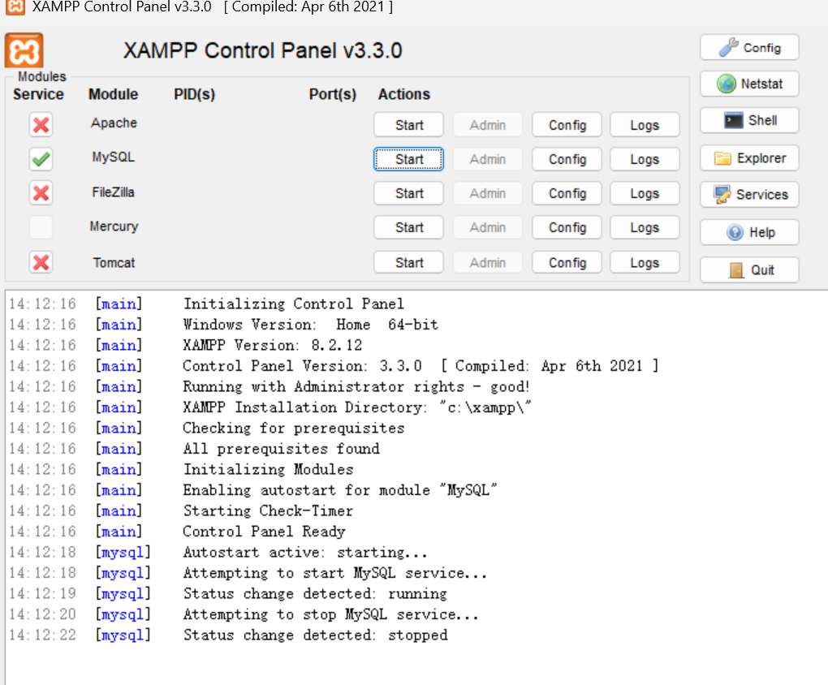
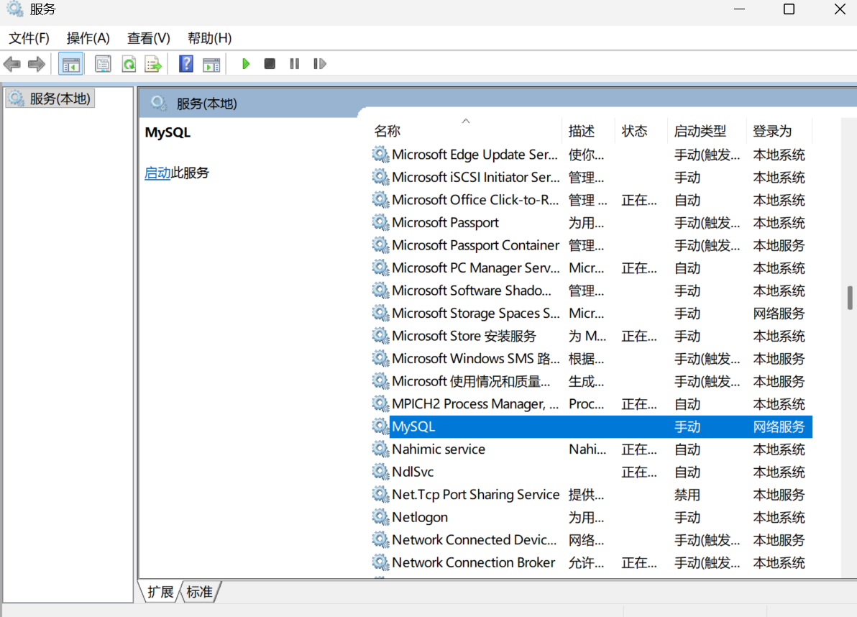

- 完成任务三步骤（1）中的操作，查看表user_privileges的内容并截图记录。
打开命令行窗口： 按下 Win + R 键，输入 cmd 打开命令提示符。
进入MySQL目录： 使用 cd 命令进入XAMPP安装目录下的MySQL的bin文件夹 。
cd C:\xampp\mysql\bin
连接到本机MySQL： 键入以下命令并回车 。由于是默认安装，root用户没有密码，提示输入密码时直接回车即可进入 MariaDB> 提示符 。
mysql -u root -p
连接（切换）到 information_schema 数据库：
connect information_schema;
-- 或者使用： use information_schema;
(注：所有SQL命令必须以英文半角分号 `;` 结尾 )
查看 user_privileges 表的内容：
select * from user_privileges;
执行结果： 屏幕上会以表格形式打印出当前数据库用户的权限列表信息，包含 GRANTEE（被授权人）、TABLE_CATALOG、PRIVILEGE_TYPE（权限类型）和 IS_GRANTABLE（是否可授权）等字段。

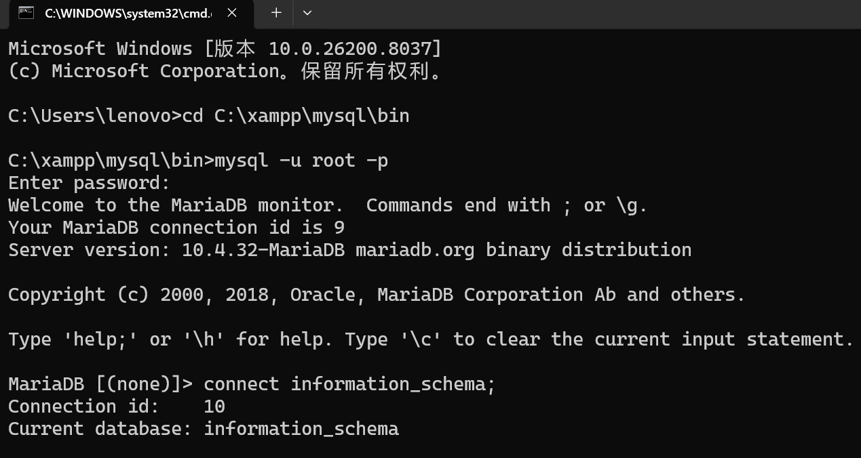

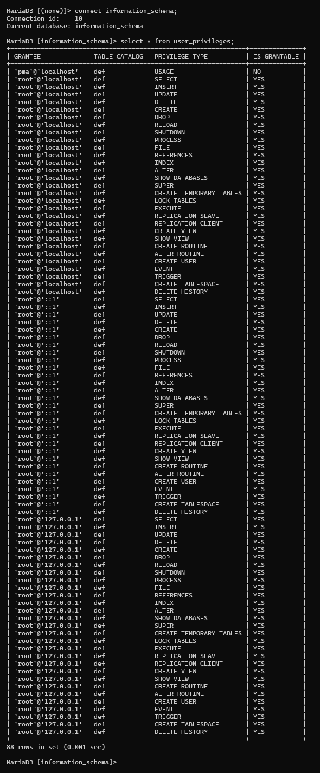

2. 根据自己的学号，用create命令创建一个数据库，并截图
在刚刚打开的 MariaDB> 命令行提示符下，使用 create database 命令，以自己的学号作为数据库名（例如学号为B23041026，或替换为你真实的学号）。
create database B23041026;
验证数据库是否创建成功：
show databases;
(在列出的数据库列表中，能够看到刚刚以学号命名的数据库存在。)

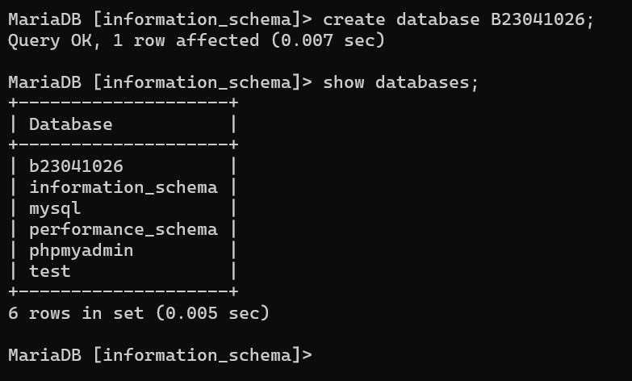

- 完成任务四步骤（8），MySql中增加什么数据库（database）？截图记录。
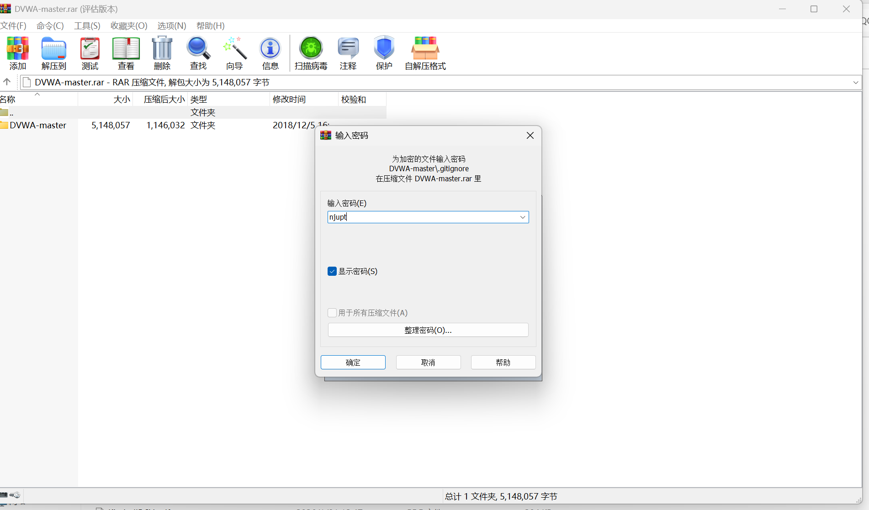
- 将下载的DVWA源码解压至 C:\xampp\htdocs\DVWA 目录下 。
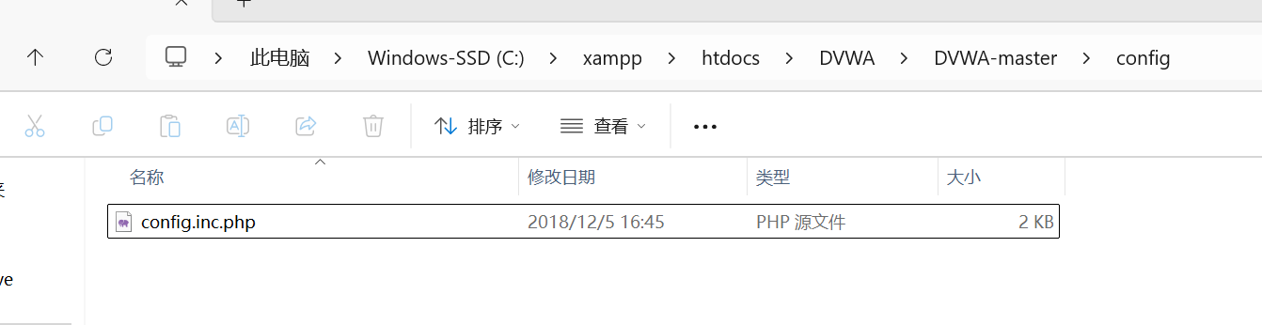
- 进入 config 目录，将 config.inc.php.dist 重命名为 config.inc.php 。
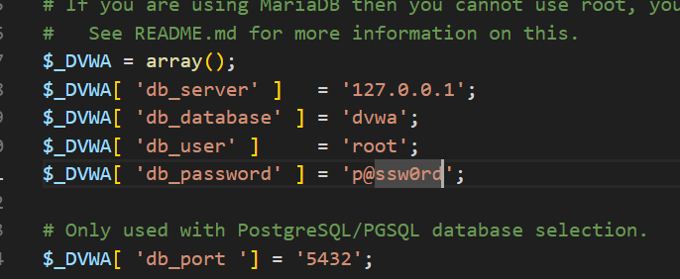
- 用记事本/VScode打开 config.inc.php，由于XAMPP默认数据库无密码，需将数据库密码修改为空：$_DVWA[ 'db_password' ] = ''; 。
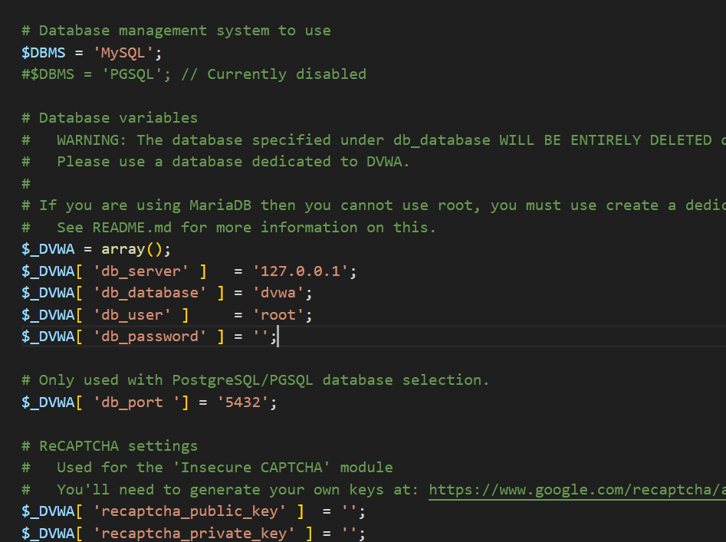
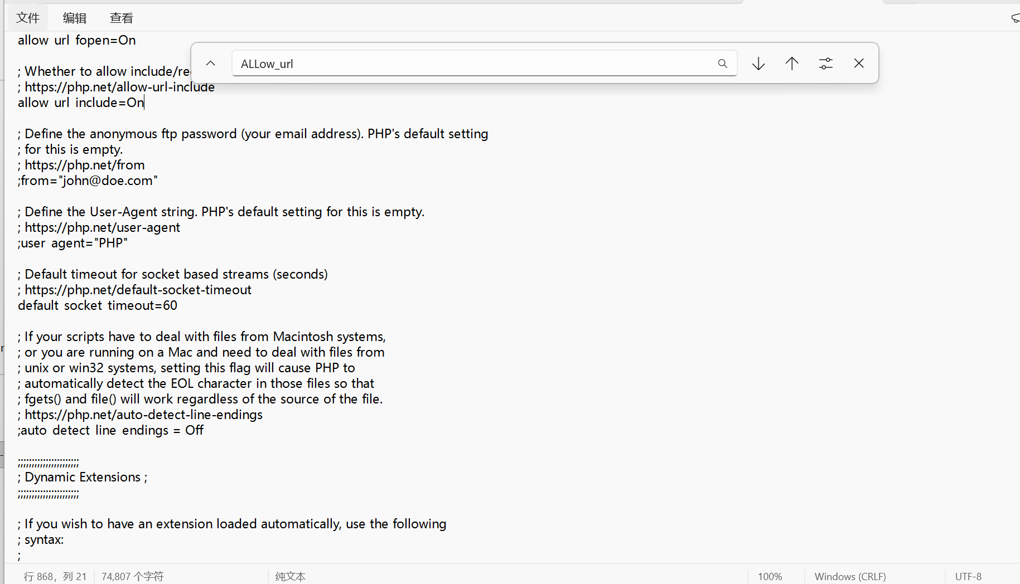
- 访问 http://127.0.0.1/DVWA/setup.php。如果页面有红色警告（如 allow_url_include: Disabled），则进入 C:\xampp\php\php.ini 文件，搜索并修改 allow_url_include=On，保存后在XAMPP控制面板重启Apache服务 。

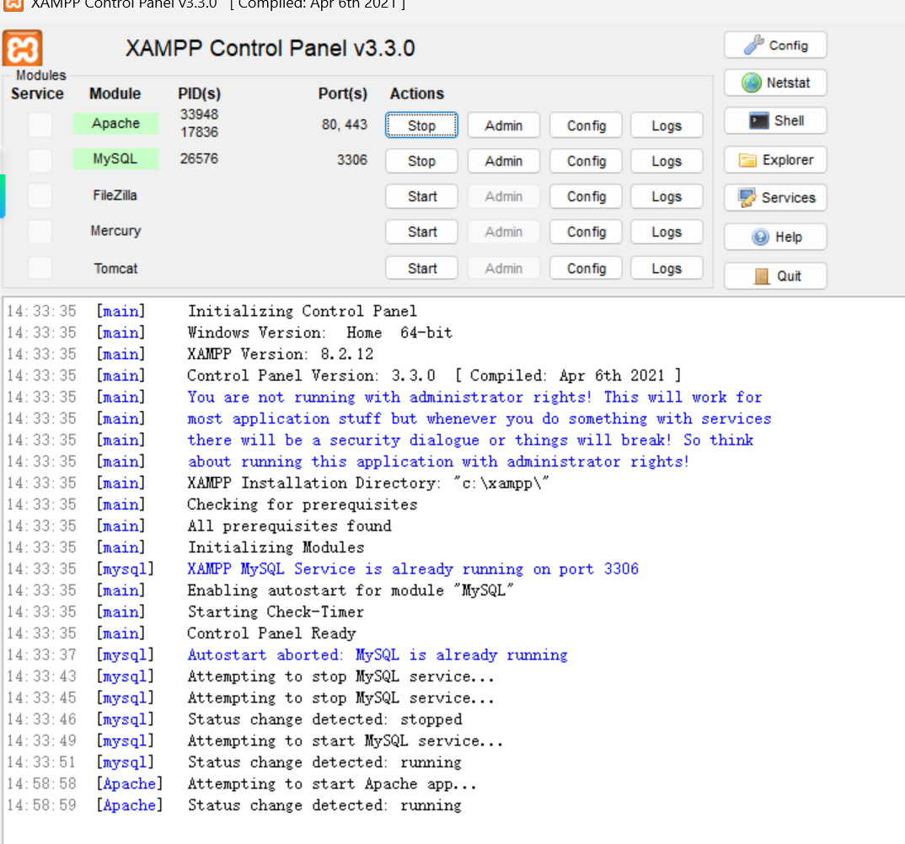

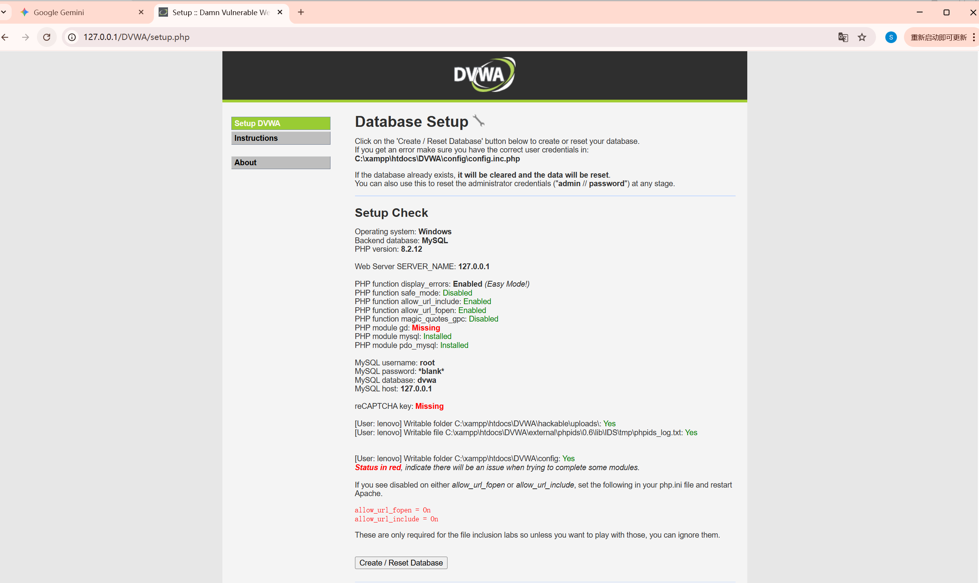
- 刷新页面无红色警告后，点击页面最下方的 "Create / Reset Database" 按钮进行一键配置
经过上述配置并点击 "Create / Reset Database" 后，MySQL中增加了一个名为 dvwa 的数据库 。 可以通过在命令行输入 show databases; 或在浏览器访问 http://localhost/phpmyadmin/ 中查看到该新增的数据库 。

在命令行中切换到新增的 dvwa 数据库：
use dvwa;
查看 users 表的全部内容：
select * from users;
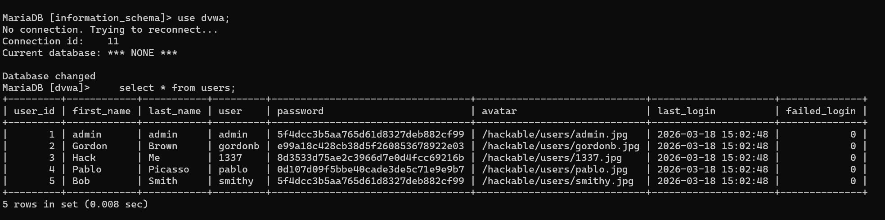

- 新增的数据库中，有一张“users”的数据包，截图显示该表的内容，这张表主要记录哪些信息？从这张表中能猜出用户的密码吗？

这张表主要记录了哪些信息？
users 表主要记录了DVWA靶场系统中预设的用户账户信息。包含的字段主要有：user_id（用户ID）、first_name（名）、last_name（姓）、user（登录用户名，如admin、gordonb等）、password（加密后的用户密码）、avatar（用户头像路径）、last_login（最后登录时间）、以及 failed_login（登录失败次数）等。
从这张表中能猜出用户的密码吗？
从表中无法直接看到明文密码，因为 password 字段存储的是经过 MD5 散列算法加密后的密文（例如 admin 用户的密码字段显示为 5f4dcc3b5aa765d61d8327deb882cf99）。 但是，可以猜出或破解。 因为MD5是一种单向散列函数，对于简单的弱口令（如 "password", "123456"），黑客可以通过“彩虹表（Rainbow Table）”碰撞或在线MD5解密网站轻易反查出对应的明文密码。例如，将 5f4dcc3b5aa765d61d8327deb882cf99 放入解密网站，可以直接得出明文密码是 password。

四、实验小结（包括问题和解决方法、心得体会、意见与建议等）
1. 遇到的问题与解决方法：
问题一：Apache服务启动失败。 在XAMPP中点击Start启动Apache时报错，无法启动 。
解决方法： 通过查看XAMPP底部的日志发现是端口被占用 。经排查，是因为电脑上安装的VMware或其他程序占用了443或80端口。我通过修改XAMPP中Apache的 httpd.conf 配置文件，将其默认的80端口修改为8080，成功启动了Apache服务。
问题二：DVWA配置页出现红色 Missing 报错。 在访问 setup.php 时，提示 allow_url_include 为 Disabled 状态 。
解决方法： 按照系统提示，进入了XAMPP的PHP安装目录 C:\xampp\php，使用文本编辑器打开了 php.ini 配置文件 。通过搜索找到了该配置项，将其修改为 allow_url_include=On，并在XAMPP面板中点击Stop和Start重启了Apache服务，刷新页面后报错消失 。
心得体会:通过本次实验，我掌握了在Windows环境下利用XAMPP快速搭建WAMP（Windows+Apache+MySQL+PHP）集成环境的完整流程 。从手工编写 first.php 测试脚本，到利用命令行和图形化工具（phpMyAdmin）管理MySQL数据库 ，再到配置和部署DVWA渗透测试靶场 ，我深刻体会到了Web服务各组件之间的协同工作原理。 在查看 users 数据库表时，我直观地看到了数据库是如何存储用户密码的。这也让我意识到，虽然密码经过了MD5加密，但如果使用了弱口令依然是非常危险的，这对日后在开发中注重数据安全防范、提升安全意识具有很好的启蒙作用。

五、指导教师评语

成 绩 |  |  | 批阅人 |  |  |  | 日 期

